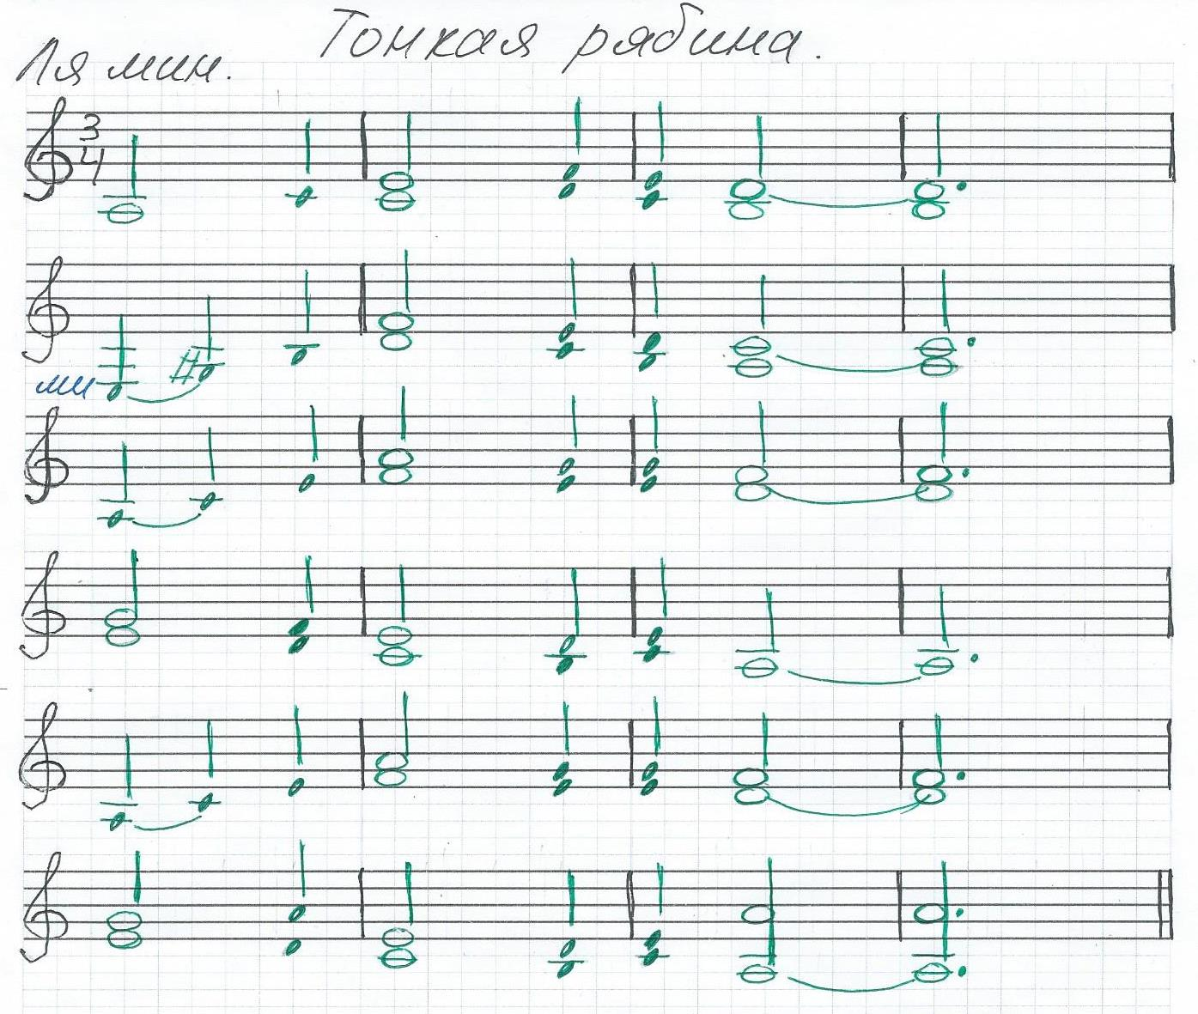

**Тонкая Рябина.**

Слова И. Сурикова, музыка народная.

Что стоишь, качаясь,

Тонкая рябина,

Головой склоняясь

До самого тына?..

А через дорогу,

За рекой широкой,

Так же одиноко

Дуб стоит высокий.

Как бы мне, рябине,

К дубу перебраться,

Я б тогда не стала

Гнуться и качаться.

Тонкими ветвями

Я б к нему прижалась

И с его листами

День и ночь шепталась.

Но нельзя рябине

К дубу перебраться…

Знать ей, сиротине, (Знать, судьба такая - )

Век одной качаться.